BURUNDI
Ospedale Renato Monolo di Kiremba

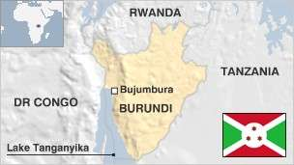
Paese: Burundi, Kiremba, Prov. Ngozi
Progetto Ospedale Renato Monolo di Kiremba

Partners: A.T.S. (Associazione Temporanea di Scopo):
    - Fondazione Poliambulanza
    - Fondazione Museke
    - Diocesi di Brescia
    - Suore Ancelle della Carità
    - Medicus Mundi Italia (MMI)
    - As.Co.M.

Controparte Locale: Diocesi di Ngozi

Da molti anni Poliambulanza opera a sostegno dell’ospedale Renato Monolo di Kiremba (Burundi) fornendo supporto economico e tecnico per la gestione, l’acquisto di apparecchiature, farmaci, l’invio di equipe per la formazione sul campo di medici e tecnici locali e l’ospitalità in Poliambulanza di medici e personale in formazione.
L’ospedale è un punto di riferimento per l’intera comunità circostante, che oggi è stimata intorno ai 150.000 abitanti. La struttura è di proprietà della diocesi di Ngozi, ma è integrata nel sistema sanitario nazionale e possiede 184 posti letto, realizzando circa 9500 ricoveri annui. Il 16 maggio 2014 è stata costituita una A.T.S. (Associazione Temporanea di Scopo) che ha riunito le diverse realtà che operano a favore di questo ospedale: Diocesi di Brescia, Suore Ancelle della Carità, Fondazione Poliambulanza, Fondazione Museke Onlus, AS.Co.M onlus e Medicus Mundi Italia. L’obiettivo dell’A.T.S. Kiremba è quello di riqualificare l’Ospedale Mons. Monolo, attraverso un programma pluriennale di cooperazione, sia sul piano della struttura che su quello della preparazione professionale del personale medico e infermieristico, al fine di favorire lo sviluppo e la progressiva autonomia amministrativa, economica e gestionale di questo ospedale che in Burundi rappresenta una eccellenza rispetto agli standard locali.

ATTIVITÀ A.T.S 2018
Nel 2018, l’ATS Kiremba ha proseguito il suo intervento di riqualificazione dell’Ospedale “Mons. Renato Monolo” sempre in un’ottica di accompagnamento verso l’autonomia futura sotto il profilo gestionale, economico ed amministrativo.
A Luigi Aziani, rappresentante e portavoce dell’ATS, è stato affiancato Alfredo Caprotti, medico selezionato per il ruolo di Coordinatore sanitario delle attività formative, rimasto a Kiremba fino al settembre 2018.

Progetti e attività
Il progetto Terimbere Kiremba (2015 – 2017), con finanziamento CEI, ha visto la realizzazione delle seguenti attività:
anno 2017
- Formazione e follow up degli infermieri dei reparti di medicina interna, maternità-ostetricia, neonatologia/pediatria, centro nutrizionale e pronto soccorso su aspetti specifici inerenti i diversi reparti
- Formazione specialistica short term e assistenza tecnica in ecografia addominale e ginecologica per i medici ed assistenza al parto per gli infermieri
- Spedizione internazionale tramite container di attrezzature e strumentazione sanitaria non reperibile in loco ed indispensabile all’adeguato funzionamento degli specifici reparti (termoculle, baby warmer, quadri-elettrici…)

Oltre al progetto “Terimbere Kiremba” cofinanziato dalla CEI, ricordiamo il progetto agropecuario, dal titolo “Attività agro-zootecniche a sostegno dell’alimentazione dei pazienti dell’ospedale distrettuale di Kiremba”. Questa iniziativa ha visto la sua azione pilota concludersi nel secondo quadrimestre del 2017, grazie al contributo di Caritas Italiana, Fondazione Missio, FOCSIV e Fondazione Maria Enrica. I frutti di tale intervento sono ancora ben visibili e continuano a crescere, garantendo un pasto adeguato ai degenti dell’Ospedale ed anche uno strumento ben gestito di autofinanziamento per l’ospedale.
Nel 2017, l’ATS ha realizzato il “Progetto Pollicino” (durata 12 mesi), attraverso il quale è stato inaugurato il reparto di neonatologia. Avviato nel mese di gennaio 2017, ha raggiunto pienamente l’obiettivo che si era posto, cioè quello di migliorare il servizio offerto dall'Ospedale di Kiremba riguardo all’assistenza dei pazienti della neonatologia e l’accompagnamento delle rispettive madri.
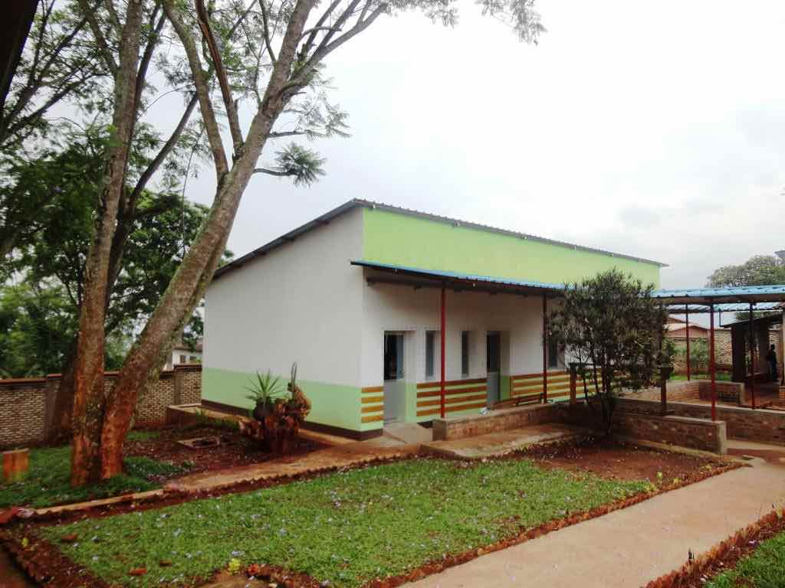
Il nuovo reparto di neonatologia è stato dotato di materiale e strumentazione specifica ed è stata elargita formazione e qualifica degli operatori sanitari idonea ad un degno accudimento dei neonati e all’accompagnamento delle madri.
Il reparto si estende su circa 130 mq e comprende una grande sala per i neonati attrezzata con 7 incubatrici, una sala filtro, una stanza con bagno per l’infermiere di guardia, una stanza per le mamme ed un ambulatorio per il medico del reparto.
La nuova neonatologia è comunicante con la sala parto ed è stata dotata di un impianto elettrico e di un collegamento alla distribuzione dell’ossigeno per le emergenze.
Il locale può ospitare sino a 10 neonati e dispone al suo interno di uno spazio per l’infermiere di guardia notturna. Il progetto ha previsto inoltre la realizzazione di un locale adibito al riposo delle mamme dei bambini ricoverati, frutto della riqualificazione di una sala già esistente nel confinante reparto di pediatria.

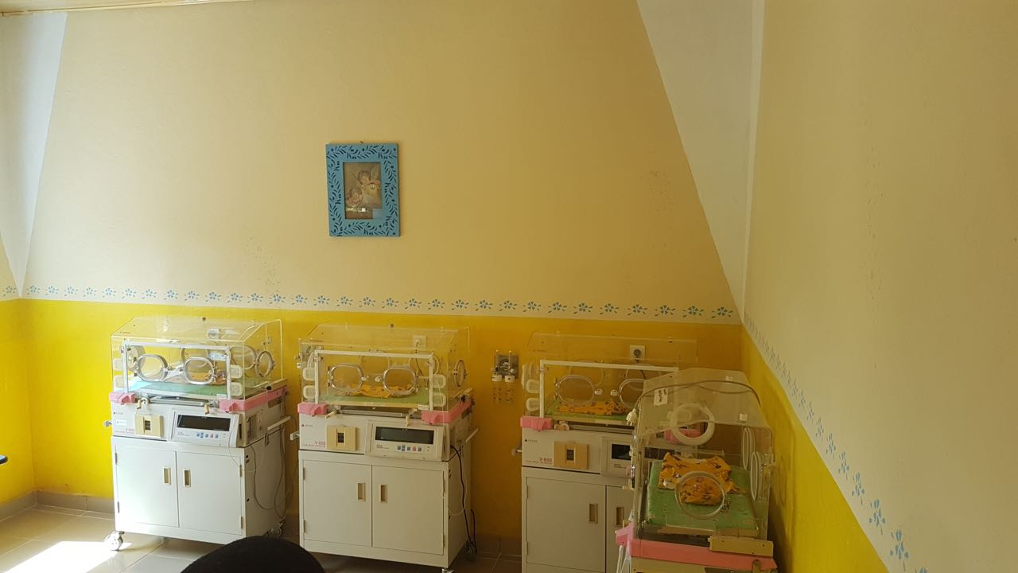
Le attrezzature e strumentazioni mediche sono state fornite privilegiando l’acquisto di materiali locali e, quando impossibile, si è ricorso a spedizioni internazionali. Cercando di favorire sempre lo sviluppo dell’economia locale, durante la fase preparatoria del progetto, è stata condotta una verifica dettagliata delle apparecchiature disponibili e relativi materiali di consumo e pezzi di ricambio, valutandone le condizioni e facendo una previsione delle sostituzioni e integrazioni necessarie nel breve e nel medio/lungo periodo.
Dall’Italia sono stati quindi inviati solo due quadri elettrici, il materiale per collegare il nuovo reparto all’impianto di produzione dell’ossigeno, tre incubatrici, un baby warmer e piccole componenti a completamento della strumentazione e arredo del nuovo reparto. È stata quindi ampliata la disponibilità di termoculle ed inserito un concentratore di ossigeno a sostegno dell’attuale dispositivo di produzione.
Il progetto ha garantito la formazione ed il rafforzamento delle competenze degli operatori sanitari dell'ospedale per l'assistenza e la cura dei nuovi nati e il supporto alle giovani mamme, con inserimento progressivo di personale sanitario burundese per una presenza costante nel reparto di un’equipe di 4 infermieri (8 unità in tutto).
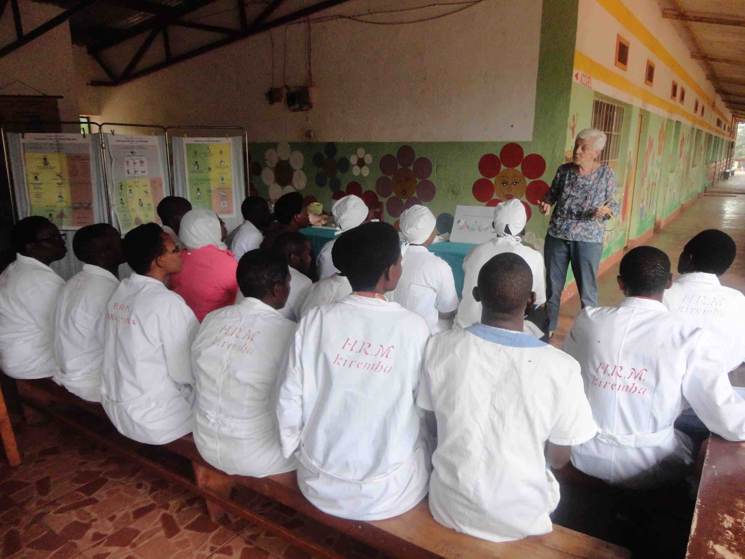
E’ stata inoltre avviata una collaborazione con l’ospedale provinciale di Ngozi per la realizzazione di un training on the job presso il reparto di neonatologia. Lo stage, della durata di 15 giorni, ha coinvolto 4 infermieri ed un medico con la supervisione della dottoressa italiana Chiara Mezzalira. In un secondo momento gli infermieri del reparto di pediatria hanno partecipato ad aggiornamenti giornalieri a Ngozi per ampliare il numero di personale competente in materia. In una successiva fase, due infermieri del reparto di neonatologia di Ngozi si sono alternati per una settimana ciascuno a Kiremba, dove hanno svolto un training on the job, mentre la dott.ssa Mezzalira è a sua volta intervenuta a Kiremba per due momenti di lezione sulla rianimazione neonatale destinata a tutto il personale della pediatria e ginecologia.
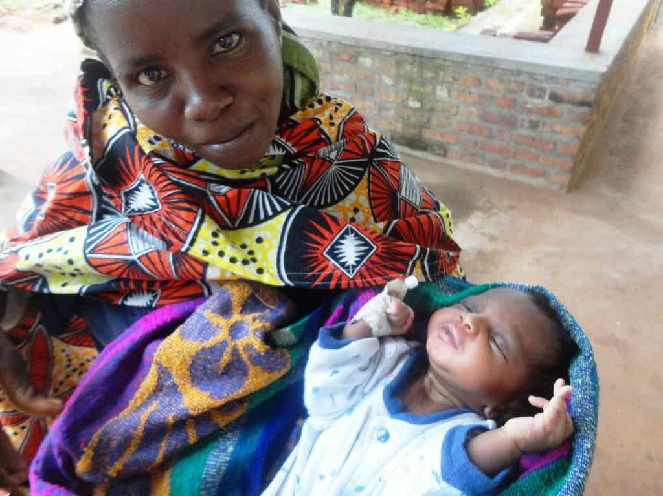
Alla formazione specifica del personale sanitario è stato affiancato l’accompagnamento delle madri dei bambini ricoverati. L’attenzione, le cure e i consigli del personale sanitario che le mamme sperimentano durante i giorni di degenza rivelano i loro benefici nell’accudimento quotidiano e protratto nel tempo, una volta rientrate in ambiente normale. Oltre ad un modello di maternage che ben si adatta allo stile africano, sono state introdotte nozioni e pratiche apprese nel reparto di neonatologia di Ngozi del metodo Kangaroo: metodo alternativo e benefico alla lunga distanza.
Come ogni intervento, anche il progetto Pollicino ha visto più momenti di monitoraggio. La prima missione è stata realizzata dal 5 al 13 marzo 2017 ed ha consentito di fare una valutazione complessiva delle attività in corso.
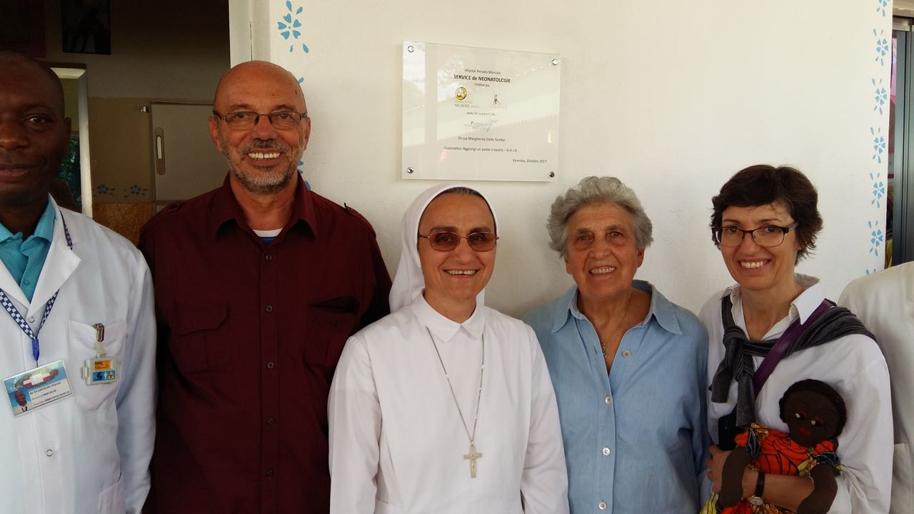
A completamento dell’opera di monitoraggio è stata realizzata una missione di verifica, coincisa con la cerimonia d’inaugurazione del reparto di neonatologia, tenutasi il 2 novembre 2017, alla quale hanno partecipato: il coordinatore Luigi Aziani, una rappresentanza di ATS Kiremba, la direzione dell’Ospedale, il personale amministrativo e sanitario e una cospicua rappresentanza della comunità di Kiremba.

Altra attività rilevante da ricordare, iniziata ancora nel 2009, è il progetto Abana Bacu, ( in kirundi significa ‘i nostri bambini’). Questa iniziativa ha permesso di organizzare un programma nazionale per la diagnosi e la cura dei bambini idrocefali. Il progetto, finanziato per i primi due anni da Poliambulanza con un contributo della Regione Lombardia, è poi continuato negli anni con fondi propri di Poliambulanza Charitatis Opera ed è tuttora operativo.
Poliambulanza Charitatis Opera, su richiesta del Governo del Burundi, oltre a coprire i costi relativi all’acquisto di kit chirurgici, in collaborazione con il Ministero della Solidarietà Sociale del Burundi, si è impegnata nella formazione di medici burundesi inviando periodicamente sul posto una equipe, guidata da un neurochirurgo, per effettuare le visite e gli interventi chirurgici con i medici locali. Al termine del primo periodo, l’ospedale di Kiremba è divenuto autonomo nell’effettuare questi interventi, che consistono nel posizionare una speciale valvola munita di catetere nella testa dei piccoli pazienti. Questi kit sono molto costosi e Poliambulanza si è impegnata a ricercare ogni anno risorse per poter acquistare il maggior numero di derivazioni che vengono poi impiantate dai medici locali presso l’ospedale di Kiremba. Questo progetto permette ogni anno di salvare la vita a decine e decine di bambini, ridonando a loro e alle loro famiglie una speranza di vita normale. Oggi a Kiremba esistono medici formati, in grado di svolgere in autonomia questi interventi e Poliambulanza Charitatis Opera continua a fornire i dispositivi ed i materiali necessari, oltre a supportare le strutture del territorio ad eseguire una diagnosi precoce. Per la realizzazione di questo progetto ogni anno Poliambulanza Charitatis Opera investe circa 15.000,00 euro.

